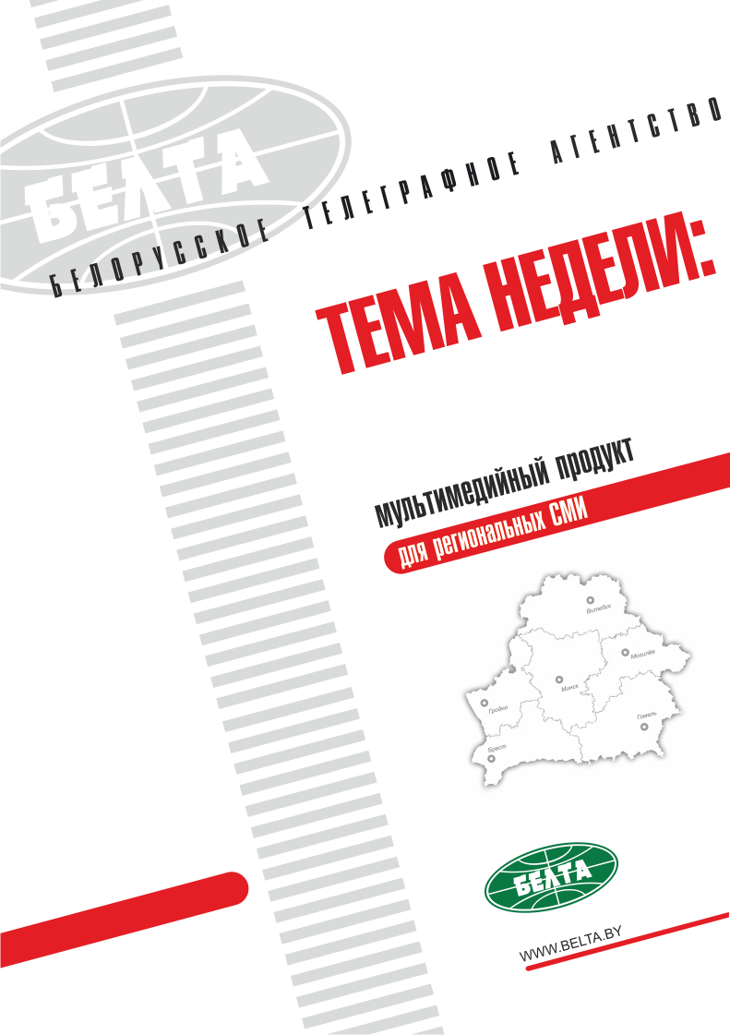

СЕГОДНЯ В ВЫПУСКЕ
Тема недели: Первый Национальный форум по устойчивому развитию 3
Задачи Повестки-2030 были поставлены в Беларуси на госуровне задолго до ее принятия - Лукашенко 3
Архитектура управления ЦУР в Беларуси высоко оценена многими странами - Щеткина 4
Беларусь заняла 23-е место среди 156 стран в достижении ЦУР за 2018 год 4
Национальная стратегия устойчивого развития Беларуси - 2035 будет сформирована до конца года 5
ООН высоко оценивает опыт Беларуси в достижении ЦУР 6
Сотрудничество с Беларусью крайне важно для ООН - Эггер 6
Минтруда назвало ключевые направления развития занятости и мотивации труда 7
Концепция в интересах пожилых людей должна быть разработана в Беларуси в этом году 7
Тэма тыдня: Першы Нацыянальны форум па ўстойлівым развіцці 9
Задачы Парадку дня-2030 былі пастаўлены ў Беларусі на дзяржузроўні задоўга да яго прыняцця - Лукашэнка 9
Архітэктура кіравання МУР у Беларусі высока ацэнена многімі краінамі - Шчоткіна 10
Беларусь заняла 23-е месца сярод 156 краін у дасягненні МУР за 2018 год 10
Нацыянальная стратэгія ўстойлівага развіцця Беларусі - 2035 будзе сфарміравана да канца года 11
ААН высока ацэньвае вопыт Беларусі ў дасягненні МУР 11
Супрацоўніцтва з Беларуссю вельмі важна для ААН - Эгер 12
Мінпрацы назвала ключавыя напрамкі развіцця занятасці і матывацыі працы 12
Канцэпцыя ў інтарэсах пажылых людзей павінна быць распрацавана ў Беларусі ў бягучым годзе 13
Фото 15
Мнения 18
Инфографика 20

Тема недели: Первый Национальный форум по устойчивому развитию
Первый национальный форум по устойчивому развитию прошел в Минске при участии госсектора и партнеров, а также международных представителей.
Более 400 человек - представители МИД, Минэкономики, Минтруда и соцзащиты, Минэнерго, Минприроды, Нацстата, Национальной академии наук, ПВТ, промышленных предприятий, ведущих вузов, а также общественных организаций и объединений, представители агентств ООН и международные эксперты - обменялись мнениями и озвучили свои предложения по дальнейшей работе в области ЦУР и необходимых мерах для ее совершенствования, наметили ориентиры на кратко-, средне- и долгосрочную перспективы.
На форуме был представлен национальный опыт Беларуси по достижению ЦУР и рассмотрены реализация Национальной стратегии устойчивого социально-экономического развития Беларуси на период до 2030 года и подготовка Национальной стратегии устойчивого развития на период до 2035 года. Дана оценка готовности Беларуси к мониторингу достижения ЦУР, организации работы в регионах. Отдельное внимание уделено имплементации Беларусью рекомендаций экспертов ООН (миссия MAPS) по ускорению достижения ЦУР и взаимодействию с международными партнерами.
В 2015 году государства - члены ООН приняли повестку дня в области устойчивого развития до 2030 года, которая включает в себя список из 17 Целей устойчивого развития (ЦУР). Они направлены на ликвидацию бедности и голода, борьбу с неравенством и несправедливостью, решение проблем, связанных с климатическими изменениями. Повестка-2030 - комплексная стратегия повышения качества жизни людей, развития и потребления без ущерба для будущих поколений. Все 17 целей адаптируются и для Беларуси. Над этим работают Национальный координатор по достижению ЦУР, Совет по устойчивому развитию (куда входят представители всех госорганов), партнерская и другие группы, гражданское общество и международные организации. Все их предложения будут отражены в Национальной стратегии устойчивого развития на период до 2035 года. Программные документы, законодательные акты также будут опираться на цели Повестки-2030.

Задачи Повестки-2030 были поставлены в Беларуси на госуровне задолго до ее принятия - Лукашенко
Об этом говорится в приветствии Президента Беларуси Александра Лукашенко, которое он направил участникам первого Национального форума по устойчивому развитию.
Приветствие на открытии форума озвучил первый заместитель главы Администрации Президента Максим Рыженков. "Программа преобразований в экономической, социальной и природоохранной сферах, которая рассматривалась на саммите ООН в 2015 году, актуальна для всего мира и высоко оценена международным сообществом. Задачи развития, обозначенные в Повестке-2030, были поставлены в Беларуси на государственном уровне задолго до ее принятия. В данном направлении мы добились высоких результатов", - подчеркнул в своем приветствии Президент.
"Все достижения в области здравоохранения, образования, продовольственной безопасности, гендерного равенства, бережного отношения к окружающей среде, поддержки малоимущих широко признаны и являются составной частью глобальных целей, по которым оценивается прогресс нашего государства", - отметил Александр Лукашенко.

Архитектура управления ЦУР в Беларуси высоко оценена многими странами - Щеткина
Об этом заявила журналистам национальный координатор по достижению Целей устойчивого развития, заместитель председателя Совета Республики Марианна Щеткина перед открытием в Минске первого Национального форума устойчивого развития.
В работе по Целям устойчивого развития рекомендованы три уровня: глобальный, национальный и региональный. "На глобальном наша страна уже представила свой доклад в 2017 году, на региональном провели большую конференцию, где собрали страны регионов Европы и СНГ, выступили с инициативой создания партнерской сети национальных координаторов по достижению ЦУР. Предложение поддержано в Европе и ООН. А теперь проводим национальный форум, на котором подводим итоги за полтора года работы и намечаем дальнейшие планы, - сказала Марианна Щеткина. - За это время проделана большая работа. Создана национальная платформа для предоставления отчетности по ЦУР, все цели закреплены за государственными органами. Выстроена архитектура управления, которая нравится многим. И мы с удовольствием делимся своим опытом".
По мнению Марианны Щеткиной, опыт любого государства в достижении ЦУР может быть интересен, поскольку каждое из них выстраивает свою систему.
И при тесном взаимодействии не придется заново изобретать колесо, если у кого-то уже выработан эффективный подход. "Границы сегодня условны, нельзя поделить воздух, воду и другие богатства - реки, моря, атмосфера общие. Каждый человек хочет жить в хороших условиях, быть здоровым и благополучным, получать образование и иметь хорошую работу", - отметила Марианна Щеткина.

Беларусь заняла 23-е место среди 156 стран в достижении ЦУР за 2018 год
Беларусь получила высокую оценку по региону Восточной Европы и Центральной Азии в достижении глобальных Целей устойчивого развития за 2018 год. Об этом заявила национальный координатор по достижению Целей устойчивого развития, заместитель председателя Совета Республики Марианна Щеткина на первом Национальном форуме устойчивого развития в Минске.
Беларусь много работает над формированием положительного имиджа на мировой арене. Различные показатели развития страны и работы по устойчивому развитию позволяют занимать высокие позиции в глобальных рейтингах. Марианна Щеткина обратила внимание на такой важный рейтинг, как индекс достижения глобальных Целей устойчивого развития за 2018 год. "Он рассчитывается для 156 стран мира на основе 100 показателей, связанных с выполнением ЦУР. Беларусь заняла в нем 23-е место (76 баллов из 100) и в целом получила оценку выше средней по региону Восточной Европы и Центральной Азии", - сказала она.
По словам национального координатора, эти цифры подтверждают, что проводимая работа дает свои результаты. "Но мы только в начале пути, нам еще многое предстоит сделать для того, чтобы обеспечить устойчивое развитие нашей страны. Что для этого нужно? Не оставаться в стороне. Хотелось бы, чтобы цель нашего первого форума "В устойчивое будущее - вместе!" была принята обществом и стала своего рода национальной идеей", - добавила Марианна Щеткина.
Повесткой-2030 государствам рекомендовано проводить трехуровневый анализ прогресса достижения ЦУР: глобальный, региональный, национальный. И Беларусь придерживается этого подхода. В 2017 году на международном уровне страна представила свой добровольный доклад о ходе выполнения Повестки-2030. Также Беларусь участвовала в представлении доклада ЕАЭС по устойчивому развитию в штаб-квартире ООН, а год назад сама организовала региональный форум национальных координаторов, посвященный построению партнерства стран и организаций, вовлеченных в непосредственную работу по достижению ЦУР.
"Проведены парламентские слушания. А первый национальный форум - это национальный обзор проводимой в стране работы по выполнению Повестки", - заключила Марианна Щеткина. Она также поблагодарила всех национальных партнеров, страновую команду ООН и Дортмундский международный образовательный центр за конструктивное сотрудничество.

Национальная стратегия устойчивого развития Беларуси - 2035 будет сформирована до конца года
Национальная стратегия устойчивого развития Беларуси до 2035 года будет сформирована до конца 2019 года, заявил премьер-министр Сергей Румас на первом Национальном форуме по устойчивому развитию.
"Выстроена работа в направлении имплементации Целей устойчивого развития в стратегические и программные документы страны. Уже в текущем году будет сформирована Национальная стратегия устойчивого развития страны до 2035 года. Этот документ станет связующим звеном между приоритетами устойчивого развития на национальном уровне и глобальными целями в этой области", - отметил Сергей Румас.
По словам премьер-министра, вопросы реализации повестки дня ООН и достижения ЦУР являются важным государственным приоритетом и находятся в центре внимания Совета Министров.
Разрабатывается ряд стратегических документов, их реализация поможет в устойчивом развитии лесного хозяйства, туризма, обеспечит гармонизацию национальных стандартов с международными.
"С учетом требований повестки дня в области устойчивого развития уже скорректированы около половины действующих в стране государственных программ. Более того, с 1 февраля этого года подготовка любого нормативного правового акта будет осуществляться с учетом всестороннего и объективного прогноза предполагаемых последствий его принятия, включая соответствие Целям устойчивого развития. Такое решение правительство примет уже в ближайшее время", - добавил Сергей Румас.

ООН высоко оценивает опыт Беларуси в достижении ЦУР
Беларусь достигла внушительных результатов в реализации Повестки-2030, и ее работа и опыт, приверженность Целям устойчивого развития высоко ценятся на глобальном уровне. Об этом заявила первый заместитель Генерального секретаря ООН Амина Мохаммед в своем видеообращении на первом Национальном форуме устойчивого развития в Минске.
"Участие всего общества имеет решающее значение для активной трансформации, необходимой до 2030 года. Взаимодействие парламента и исполнительной власти, гражданского общества, науки и частного сектора всегда положительно влияет на достижение поставленных целей. К счастью, многое уже сделано в Беларуси. Ваша страна демонстрирует поразительный прогресс. Правительство прошло большой путь в выстраивании национальной политики по достижению Целей устойчивого развития", - сказала Амина Мохаммед.
Она подчеркнула высокий уровень координации участников всех уровней при составлении доклада Беларуси о выполнении Повестки-2030, презентованном на глобальном форуме в 2017 году. Особенно впечатляющие, по ее словам, амбициозные программы по формированию инклюзивного общества, предоставлению равных возможностей людям с инвалидностью.
Амина Мохаммед призналась, что ее также обнадеживает продолжающийся обмен между ООН и национальными властями лучшими международными практиками, например, в части совершенствования ухода за больными и маломобильными людьми, предотвращения различных форм насилия. И она приветствовала работу по формированию Национальной стратегии устойчивого развития на период до 2035 года. "Я уверена, мы можем предоставить всестороннюю поддержку стране при формировании этой стратегии и имплементации странового видения на глобальном уровне. Беларусь продолжит играть важную роль в последующих процессах, в том числе на высоком уровне", - заключила Амина Мохаммед.

Сотрудничество с Беларусью крайне важно для ООН - Эггер
Сотрудничество с Беларусью крайне важно для ООН. В Организации благодарны белорусской стороне за решительные усилия в реализации Целей устойчивого развития. Об этом журналистам заявила помощник Генерального секретаря ООН, директор регионального бюро ПРООН по Европе и странам СНГ Мирьяна Сполярич Эггер.
Директор регионального бюро ПРООН по странам Европы и СНГ впервые посещает Беларусь в этой должности. Мирьяна Сполярич Эггер отметила, что рада этой возможности и рассчитывает провести встречи с представителями министерств и ведомств, в том числе Минэкономики, Минприроды.
"Для нас сотрудничество с Беларусью является крайне важным, - подчеркнула она. - Рада возможности побывать здесь, встретиться с представителями правительства".
Мирьяна Сполярич Эггер поблагодарила белорусскую сторону за усилия по реализации ЦУР, их национализацию. Говоря о первом Национальном форуме по устойчивому развитию, директор регионального бюро ПРООН отметила, что мероприятия такого рода крайне важны, поскольку служат диалоговой площадкой для представителей госорганов, науки, гражданского общества, частного сектора. "Для них это возможность собраться и обсудить, как использовать ЦУР во благо населения", - сказала Мирьяна Сполярич Эггер. Она добавила, что благодаря таким форумам повышается осведомленность граждан о Целях и их значении.

Минтруда назвало ключевые направления развития занятости и мотивации труда
Более эффективные механизмы мотивации труда, развитие всех форм предпринимательства и самозанятости граждан, а также формирование условий для непрерывного обучения и повышения квалификации - ключевые направления работы по устойчивому развитию человеческого потенциала в Беларуси. Об этом сообщил заместитель министра труда и социальной защиты, руководитель межведомственной рабочей группы по социальным вопросам Совета по устойчивому развитию Валерий Ковальков на сессии Национального форума по устойчивому развитию.
"Одним из ключевых элементов устойчивого развития и повышения доходов населения выступает формирование условий для достойного труда - Цель №8. Это и высокопроизводительные рабочие места, и достойная оплата труда", - сказал Валерий Ковальков.
Приоритетные задачи в области оплаты труда в рамках Национальной стратегии устойчивого развития на период до 2035 года: обеспечение соответствия темпов роста заработной платы и производительности труда; разработка действенных механизмов мотивации труда высококвалифицированных специалистов; широкое применение таких систем оплаты труда, как участие в прибылях, оплата по трудовому рейтингу, дополнительные мотиваторы (социальные льготы и компенсации, страхование медицинских расходов и т.д.).
Создание высокопроизводительных рабочих мест напрямую связано с индустриализацией регионов, освоением новых производств. Особая роль отводится таким формам занятости, как развитие малого и среднего предпринимательства, семейного бизнеса, самозанятости населения. Важное направление - расширение практики применения нестандартных форм занятости, содействие развитию Е-занятости (дистанционная занятость, телеработа) и других форм организации труда с использованием информационно-коммуникационных технологий.
Большая роль отводится развитию Национальной системы квалификаций, разработке профессиональных стандартов. В 2018 году утвержден первый из 45 запланированных стандартов - на такой вид трудовой деятельности, как оценочная. В целом для разработки профстандартов выбраны три сферы наиболее массовые с точки зрения занятости: обслуживание; машиностроение; энергетика и возобновляемые источники энергии.
Выделил Валерий Ковальков и такие аспекты, как развитие инклюзивной занятости (в том числе через развитие социального предпринимательства), женского и молодежного бизнеса.

Концепция в интересах пожилых людей должна быть разработана в Беларуси в этом году
Национальная концепция в интересах пожилых людей должна быть разработана в Беларуси в этом году. Об этом сообщила министр труда и социальной защиты Ирина Костевич на сессии Национального форума по устойчивому развитию.
"Удельный вес людей старше 65 лет в Беларуси составляет около 15%. Прогнозы к 2020 году - более 20%. Это вызов. Как решать вопросы старения населения так, чтобы наши граждане пожилого возраста жили активной и здоровой жизнью? Мы уже приступили к разработке национальной концепции в интересах пожилых граждан. Ее основные направления: спорт, здоровье, образование, культура", - сказала Ирина Костевич. Она отметила, что в 2030 году ожидаемая продолжительность жизни в Беларуси должна составлять 78,7 года. Важно сделать так, чтобы у людей старшего возраста было достаточно возможностей чувствовать себя востребованными, самореализовываться как можно дольше.
Заведующая отделом развития инновационных форм социального обслуживания НИИ труда Министерства труда и социальной защиты Наталия Милькота рассказала о предложениях в сфере активного долголетия. По ее словам, сейчас необходимо менять подходы в работе системы социальной защиты. С одной стороны, она должна, как прежде, оказывать пожилым необходимые услуги, помощь, но с другой - стимулировать активность пожилых. "В стране сейчас повсеместно внедряются инновации, формы работы типа Института третьего возраста. Пожилых обучают компьютерной грамотности, другим современным навыкам, предлагают активные занятия, к примеру скандинавскую ходьбу. Развивается волонтерское движение, в котором сами пожилые становятся учителями, обучают других по принципу равный - равному, - привела примеры Наталия Милькота.
Она рассказала, как пожилые граждане могут вносить вклад в экономику: оказывать услуги нянь молодым родителям и ухода за престарелыми, применять свой опыт и компетенции в реализации местных инициатив.
Старение населения в сельской местности идет более выраженными темпами, поэтому именно в регионах должна быть сосредоточена работа по внедрению инноваций. "Жить и развиваться устойчиво сельские регионы могут только, если будет использоваться потенциал пожилых", - заключила Наталия Милькота.

Тэма тыдня: Першы Нацыянальны форум па ўстойлівым развіцці
Першы Нацыянальны форум па ўстойлівым развіцці прайшоў у Мінску пры ўдзеле дзяржсектара і партнёраў, а таксама міжнародных прадстаўнікоў.
Больш за 400 чалавек - прадстаўнікі МЗС, Мінэканомікі, Мінпрацы і сацабароны, Мінэнерга, Мінпрыроды, Белстата, Нацыянальнай акадэміі навук, ПВТ, прамысловых прадпрыемстваў, вядучых ВНУ, а таксама грамадскіх арганізацый і аб'яднанняў, прадстаўнікі агенцтваў ААН і міжнародныя эксперты - абмяняліся меркаваннямі і агучылі свае прапановы па далейшай рабоце ў галіне МУР і неабходных мерах для яе ўдасканалення, намецілі арыенціры на каротка-, сярэдне- і доўгатэрміновую перспектывы.
На форуме быў прадстаўлены нацыянальны вопыт Беларусі па дасягненні МУР і разгледжаны рэалізацыя Нацыянальнай стратэгіі ўстойлівага сацыяльна-эканамічнага развіцця Беларусі на перыяд да 2030 года і падрыхтоўка Нацыянальнай стратэгіі ўстойлівага развіцця на перыяд да 2035 года. Дадзена ацэнка гатоўнасці Беларусі да маніторынгу дасягнення МУР, арганізацыі работы ў рэгіёнах. Асобная ўвага ўдзелена імплементацыі Беларуссю рэкамендацый экспертаў ААН (місія MAPS) па паскарэнні дасягнення МУР і ўзаемадзеянні з міжнароднымі партнёрамі.
У 2015 годзе дзяржавы - члены ААН прынялі Парадак дня ў галіне ўстойлівага развіцця да 2030 года, які ўключае ў сябе спіс з 17 Мэт устойлівага развіцця (МУР). Яны накіраваны на ліквідацыю беднасці і голаду, барацьбу з няроўнасцю і несправядлівасцю, вырашэнне праблем, звязаных з кліматычнымі змяненнямі. Парадак дня-2030 - комплексная стратэгія павышэння якасці жыцця людзей, развіцця і спажывання без шкоды для будучых пакаленняў. Усе 17 мэт адаптуюцца і для Беларусі. Над гэтым працуюць нацыянальны каардынатар па дасягненні МУР, Савет па ўстойлівым развіцці (куды ўваходзяць прадстаўнікі ўсіх дзяржорганаў), партнёрская і іншыя групы, грамадзянская супольнасць і міжнародныя арганізацыі. Усе іх прапановы будуць адлюстраваны ў Нацыянальнай стратэгіі ўстойлівага развіцця на перыяд да 2035 года. Праграмныя дакументы, заканадаўчыя акты таксама будуць абапірацца на мэты Парадку дня-2030.

Задачы Парадку дня-2030 былі пастаўлены ў Беларусі на дзяржузроўні задоўга да яго прыняцця - Лукашэнка
Аб гэтым гаворыцца ў прывітанні Прэзідэнта Беларусі Аляксандра Лукашэнкі, якое ён накіраваў удзельнікам першага Нацыянальнага форуму па ўстойлівым развіцці.
Прывітанне на адкрыцці форуму агучыў першы намеснік кіраўніка Адміністрацыі Прэзідэнта Максім Рыжанкоў. "Праграма пераўтварэнняў у эканамічнай, сацыяльнай і прыродаахоўнай сферах, якая разглядалася на саміце ААН у 2015 годзе, актуальна для ўсяго свету і высока ацэнена міжнароднай супольнасцю. Задачы развіцця, абазначаныя ў Парадку дня-2030, былі пастаўлены ў Беларусі на дзяржаўным узроўні задоўга да яго прыняцця. У гэтым напрамку мы дабіліся высокіх вынікаў", - падкрэсліў у сваім прывітанні Прэзідэнт.
"Усе дасягненні ў галіне аховы здароўя, адукацыі, харчовай бяспекі, гендарнай роўнасці, беражлівага стаўлення да навакольнага асяроддзя, падтрымкі маламаёмных шырока прызнаны і з'яўляюцца састаўной часткай глабальных мэт, па якіх ацэньваецца прагрэс нашай дзяржавы", - адзначыў Аляксандр Лукашэнка.

Архітэктура кіравання МУР у Беларусі высока ацэнена многімі краінамі - Шчоткіна
Аб гэтым заявіла журналістам нацыянальны каардынатар па дасягненні Мэт устойлівага развіцця, намеснік старшыні Савета Рэспублікі Мар'яна Шчоткіна перад адкрыццём у Мінску першага Нацыянальнага форуму ўстойлівага развіцця.
У рабоце па Мэтах устойлівага развіцця рэкамендаваны тры ўзроўні: глабальны, нацыянальны і рэгіянальны. "На глабальным наша краіна прадставіла ўжо свой даклад у 2017 годзе, на рэгіянальным правялі вялікую канферэнцыю, дзе сабралі краіны рэгіёнаў Еўропы і СНД, выступілі з ініцыятывай стварэння партнёрскай сеткі нацыянальных каардынатараў па дасягненні МУР. Прапанова падтрымана ў Еўропе і ААН. А цяпер праводзім нацыянальны форум, на якім падводзім вынікі за паўтара года работы і намячаем далейшыя планы, - сказала Мар'яна Шчоткіна. - За гэты час праведзена вялікая работа. Створана нацыянальная платформа для прадастаўлення справаздачнасці па МУР, усе мэты замацаваны за дзяржаўнымі органамі. Выбудавана архітэктура кіравання, якая падабаецца многім. І мы з задавальненнем дзелімся сваім вопытам".
На думку Мар'яны Шчоткінай, вопыт любой дзяржавы ў дасягненні МУР можа быць цікавы, паколькі кожная з іх выбудоўвае сваю сістэму.
І пры цесным узаемадзеянні не трэба будзе нанова вынаходзіць кола, калі ў кагосьці ужо выпрацаваны эфектыўны падыход. "Межы сёння ўмоўныя, нельга падзяліць паветра, ваду і іншыя багацці - рэкі, моры, атмасфера агульныя. Кожны чалавек хоча жыць у добрых умовах, быць здаровым і шчаслівым, атрымліваць адукацыю і мець добрую работу", - адзначыла Мар'яна Шчоткіна.

Беларусь заняла 23-е месца сярод 156 краін у дасягненні МУР за 2018 год
Беларусь атрымала высокую ацэнку па рэгіёне Усходняй Еўропы і Цэнтральнай Азіі ў дасягненні глабальных Мэт устойлівага развіцця за 2018 год. Аб гэтым заявіла нацыянальны каардынатар па дасягненні Мэт устойлівага развіцця, намеснік старшыні Савета Рэспублікі Мар'яна Шчоткіна на першым Нацыянальным форуме ўстойлівага развіцця ў Мінску.
Беларусь шмат працуе над фарміраваннем станоўчага іміджу на сусветнай арэне. Розныя паказчыкі развіцця краіны і работы па ўстойлівым развіцці дазваляюць займаць высокія пазіцыі ў глабальных рэйтынгах. Мар'яна Шчоткіна звярнула ўвагу на такі важны рэйтынг, як індэкс дасягнення глабальных Мэт устойлівага развіцця за 2018 год. "Ён разлічваецца для 156 краін свету на аснове 100 паказчыкаў, звязаных з выкананнем МУР. Беларусь заняла ў ім 23-е месца (76 балаў са 100) і ў цэлым атрымала ацэнку вышэйшую за сярэднюю па рэгіёне Усходняй Еўропы і Цэнтральнай Азіі", - сказала яна.
Паводле слоў нацыянальнага каардынатара, гэтыя лічбы пацвярджаюць, што праводзімая работа дае свае вынікі. "Але мы толькі на пачатку шляху, нам яшчэ многа давядзецца зрабіць для таго, каб забяспечыць устойлівае развіццё нашай краіны. Што для гэтага патрэбна? Не заставацца ўбаку. Хацелася б, каб мэта нашага першага форуму "Ва ўстойлівую будучыню - разам!" была прынята грамадствам і стала своеасаблівай нацыянальнай ідэяй", - дадала Мар'яна Шчоткіна.
Парадкам дня-2030 дзяржавам рэкамендавана праводзіць трохузроўневы аналіз прагрэсу дасягнення МУР: глабальны, рэгіянальны, нацыянальны. І Беларусь прытрымліваецца гэтага падыходу. У 2017 годзе на міжнародным узроўні краіна прадставіла свой добраахвотны даклад аб ходзе выканання Парадку дня-2030. Таксама Беларусь удзельнічала ў прадстаўленні даклада ЕАЭС па ўстойлівым развіцці ў штаб-кватэры ААН, а год таму сама арганізавала рэгіянальны форум нацыянальных каардынатараў, прысвечаны пабудове партнёрства краін і арганізацыі, уключаных у непасрэдную работу па дасягненні МУР.
"Праведзены парламенцкія слуханні. А першы нацыянальны форум - гэта нацыянальны агляд праводзімай у краіне работы па выкананні Парадку дня", - сказала Мар'яна Шчоткіна. Яна таксама падзякавала ўсім нацыянальным партнёрам, краінавай камандзе ААН і Дортмундскаму міжнароднаму адукацыйнаму цэнтру за канструктыўнае супрацоўніцтва.

Нацыянальная стратэгія ўстойлівага развіцця Беларусі - 2035 будзе сфарміравана да канца года
Нацыянальная стратэгія ўстойлівага развіцця Беларусі да 2035 года будзе сфарміравана да канца 2019 года, заявіў прэм'ер-міністр Сяргей Румас на першым Нацыянальным форуме па ўстойлівым развіцці.
"Выбудавана работа ў напрамку імплементацыі Мэт устойлівага развіцця ў стратэгічныя і праграмныя дакументы краіны. Ужо ў бягучым годзе будзе сфарміравана Нацыянальная стратэгія ўстойлівага развіцця краіны да 2035 года. Гэты дакумент стане сувязным звяном паміж прыярытэтамі ўстойлівага развіцця на нацыянальным узроўні і глабальнымі мэтамі ў гэтай галіне", - адзначыў Сяргей Румас.
Паводле слоў прэм'ер-міністра, пытанні рэалізацыі парадку дня ААН і дасягнення МУР з'яўляюцца важным дзяржаўным прыярытэтам і знаходзяцца ў цэнтры ўвагі Савета Міністраў.
Распрацоўваецца шэраг стратэгічных дакументаў, іх рэалізацыя дапаможа ва ўстойлівым развіцці лясной гаспадаркі, турызму, забяспечыць гарманізацыю нацыянальных стандартаў з міжнароднымі.
"З улікам патрабаванняў парадку дня ў галіне ўстойлівага развіцця ўжо скарэкціравана амаль палавіна дзеючых у краіне дзяржаўных праграм. Больш таго, з 1 лютага гэтага года падрыхтоўка любога нарматыўнага прававога акта будзе ажыццяўляцца з улікам усебаковага і аб'ектыўнага прагнозу магчымых наступстваў яго прыняцця, уключаючы адпаведнасць Мэтам устойлівага развіцця. Такое рашэнне ўрад прыме ўжо ў бліжэйшы час", - дадаў Сяргей Румас.

ААН высока ацэньвае вопыт Беларусі ў дасягненні МУР
Беларусь дасягнула значных вынікаў у рэалізацыі Парадку дня-2030, і яе работа і вопыт, прыхільнасць да Мэт устойлівага развіцця высока цэняцца на глабальным узроўні. Аб гэтым заявіла першы намеснік Генеральнага сакратара ААН Аміна Махамед у сваім відэазвароце на першым Нацыянальным форуме ўстойлівага развіцця ў Мінску.
"Удзел усяго грамадства мае вырашальнае значэнне для актыўнай трансфармацыі, неабходнай да 2030 года. Узаемадзеянне парламента і выканаўчай улады, грамадзянскай супольнасці, навукі і прыватнага сектара заўсёды станоўча ўплывае на дасягненне пастаўленых мэт. На шчасце, многае ўжо зроблена ў Беларусі. Ваша краіна дэманструе прагрэс. Урад прайшоў вялікі шлях у выбудоўванні нацыянальнай палітыкі па дасягненні Мэт устойлівага развіцця", - сказала Аміна Махамед.
Яна падкрэсліла высокі ўзровень каардынацыі ўдзельнікаў усіх узроўняў пры складанні даклада Беларусі аб выкананні Парадку дня-2030, прэзентаваным на глабальным форуме ў 2017 годзе. Асабліва ўражальныя, паводле яе слоў, амбіцыйныя праграмы па фарміраванні інклюзіўнага грамадства, прадастаўленні роўных магчымасцей для людзей з інваліднасцю.
Аміна Махамед прызналася, што яе таксама абнадзейвае абмен паміж ААН і нацыянальнымі ўладамі лепшымі міжнароднымі практыкамі, напрыклад, у частцы ўдасканалення догляду хворых і маламабільных людзей, прадухілення розных форм насілля. І яна вітала работу па фарміраванні Нацыянальнай стратэгіі ўстойлівага развіцця на перыяд да 2035 года. "Я ўпэўнена, мы можам прадаставіць усебаковую падтрымку краіне пры фарміраванні гэтай стратэгіі і імплементацыі краінавага бачання на глабальным узроўні. Беларусь прадоўжыць адыгрываць важную ролю ў далейшых працэсах, у тым ліку на высокім узроўні", - рэзюмавала Аміна Махамед.

Супрацоўніцтва з Беларуссю вельмі важна для ААН - Эгер
Супрацоўніцтва з Беларуссю вельмі важна для ААН. У Арганізацыі ўдзячны беларускаму боку за рашучыя намаганні ў рэалізацыі Мэт устойлівага развіцця. Аб гэтым журналістам заявіла памочнік Генеральнага сакратара ААН, дырэктар рэгіянальнага бюро ПРААН па Еўропе і краінах СНД Мір'яна Сполярыч Эгер.
Дырэктар рэгіянальнага бюро ПРААН па краінах Еўропы і СНД упершыню наведвае Беларусь на гэтай пасадзе. Мір'яна Сполярыч Эгер адзначыла, што рада такой магчымасці і разлічвае правесці сустрэчы з прадстаўнікамі міністэрстваў і ведамстваў, у тым ліку Мінэканомікі, Мінпрыроды.
"Для нас супрацоўніцтва з Беларуссю з'яўляецца вельмі важным, - падкрэсліла яна. - Рада магчымасці пабываць тут, сустрэцца з прадстаўнікамі ўрада".
Мір'яна Сполярыч Эгер падзякавала беларускаму боку за намаганні па рэалізацыі МУР, іх нацыяналізацыю. Гаворачы пра першы Нацыянальны форум па ўстойлівым развіцці, дырэктар рэгіянальнага бюро ПРААН адзначыла, што такія мерапрыемствы вельмі важныя, паколькі служаць дыялогавай пляцоўкай для прадстаўнікоў дзяржорганаў, навукі, грамадзянскай супольнасці, прыватнага сектара. "Для іх гэта магчымасць сабрацца і абмеркаваць, як выкарыстоўваць МУР на карысць насельніцтва", - сказала Мір'яна Сполярыч Эгер. Яна дадала, што дзякуючы такім форумам павышаецца дасведчанасць грамадзян аб Мэтах і іх значэнні.

Мінпрацы назвала ключавыя напрамкі развіцця занятасці і матывацыі працы
Больш эфектыўныя механізмы матывацыі працы, развіццё ўсіх форм прадпрымальніцтва і самазанятасці грамадзян, а таксама фарміраванне ўмоў для бесперапыннага навучання і павышэння кваліфікацыі - ключавыя напрамкі работы па ўстойлівым развіцці чалавечага патэнцыялу ў Беларусі. Аб гэтым паведаміў намеснік міністра працы і сацыяльнай абароны, кіраўнік міжведамаснай рабочай групы па сацыяльных пытаннях Савета па ўстойлівым развіцці Валерый Кавалькоў на сесіі Нацыянальнага форуму па ўстойлівым развіцці.
"Адным з ключавых элементаў устойлівага развіцця і павышэння даходаў насельніцтва выступае фарміраванне ўмоў для дастойнай працы - Мэта нумар 8. Гэта і высокапрадукцыйныя рабочыя месцы, і дастойная аплата працы", - сказаў Валерый Кавалькоў.
Прыярытэтныя задачы ў галіне аплаты працы ў рамках Нацыянальнай стратэгіі ўстойлівага развіцця на перыяд да 2035 года: забеспячэнне адпаведнасці тэмпаў росту заработнай платы і прадукцыйнасці працы; распрацоўка дзейсных механізмаў матывацыі працы высокакваліфікаваных спецыялістаў; шырокае прымяненне такіх сістэм аплаты працы, як удзел у прыбытках, аплата па працоўным рэйтынгу, дадатковыя матыватары (сацыяльныя льготы і кампенсацыі, страхаванне медыцынскіх расходаў і г.д.).
Стварэнне высокапрадукцыйных рабочых месцаў звязана непасрэдна з індустрыялізацыяй рэгіёнаў, асваеннем новых вытворчасцей. Асаблівая роля адводзіцца такім формам занятасці, як развіццё малога і сярэдняга прадпрымальніцтва, сямейнага бізнесу, самазанятасці насельніцтва. Важны напрамак - пашырэнне практыкі прымянення нестандартных форм занятасці, садзейнічанне развіццю Е-занятасці (дыстанцыйная занятасць, тэлеработа) і іншых форм арганізацыі працы з выкарыстаннем інфармацыйна-камунікацыйных тэхналогій.
Вялікая роля адводзіцца развіццю Нацыянальнай сістэмы кваліфікацый, распрацоўцы прафесійных стандартаў. У 2018 годзе зацверджаны першы з 45 запланаваных стандартаў - на такі від працоўнай дзейнасці, як ацэначная. У цэлым для распрацоўкі прафстандартаў выбраны тры сферы найбольш масавыя з пункту гледжання занятасці: абслугоўванне; машынабудаванне; энергетыка і аднаўляльныя крыніцы энергіі.
Вылучыў Валерый Кавалькоў і такія аспекты, як развіццё інклюзіўнай занятасці (у тым ліку праз развіццё сацыяльнага прадпрымальніцтва), жаночага і маладзёжнага бізнесу.

Канцэпцыя ў інтарэсах пажылых людзей павінна быць распрацавана ў Беларусі ў бягучым годзе
Нацыянальная канцэпцыя ў інтарэсах пажылых людзей павінна быць распрацавана ў Беларусі ў бягучым годзе. Аб гэтым паведаміла міністр працы і сацыяльнай абароны Ірына Касцевіч на сесіі Нацыянальнага форуму па ўстойлівым развіцці.
"Удзельная вага людзей старэйшых за 65 гадоў у Беларусі складае каля 15 працэнтаў. Прагнозы да 2020 года - больш як 20 працэнтаў. Гэта выклік. Як вырашаць пытанні старэння насельніцтва так, каб нашы грамадзяне пажылога ўзросту жылі актыўным і здаровым жыццём? Мы пачалі ўжо распрацоўку нацыянальнай канцэпцыі ў інтарэсах пажылых грамадзян. Яе асноўныя напрамкі: спорт, здароўе, адукацыя, культура і г.д.", - сказала Ірына Касцевіч. Яна адзначыла, што ў 2030 годзе чаканая працягласць жыцця ў Беларусі павінна складаць 78,7 года. Важна зрабіць так, каб у людзей старэйшага ўзросту было дастаткова магчымасцей адчуваць сябе запатрабаванымі, самарэалізоўвацца як мага даўжэй.
Загадчыца аддзела развіцця інавацыйных форм сацыяльнага абслугоўвання НДІ працы Міністэрства працы і сацыяльнай абароны Наталля Мількота расказала аб прапановах у сферы актыўнага даўгалецця. Паводле яе слоў, цяпер неабходна мяняць падыходы ў рабоце сістэмы сацыяльнай абароны. З аднаго боку, яна павінна, як раней, аказваць пажылым неабходныя паслугі, дапамогу, але з іншага - стымуляваць актыўнасць пажылых. "У краіне цяпер паўсюль укараняюцца інавацыі, формы работы тыпу Інстытута трэцяга ўзросту. Пажылых навучаюць камп'ютарнай грамаце, іншым сучасным навыкам, прапануюць актыўныя заняткі, напрыклад, скандынаўскую хадзьбу. Развіваецца валанцёрскі рух, у якім самі пажылыя становяцца настаўнікамі, навучаюць адзін аднаго як роўныя", - прывялі прыклады Наталля Мількота.
Яна расказала, як пажылыя грамадзяне могуць уносіць уклад у эканоміу: аказваць паслугі нянек маладым бацькам і догляду састарэлых, прымяняць свой вопыт і кампетэнцыі ў рэалізацыі мясцовых ініцыятыў.
Старэнне насельніцтва ў сельскай мясцовасці ідзе больш выразнымі тэмпамі, таму менавіта ў рэгіёнах павінна быць сканцэнтравана работа па ўкараненні інавацый. "Жыць і развівацца ўстойліва сельскія рэгіёны могуць толькі, калі будзе выкарыстоўвацца патэнцыял пажылых", - рэзюмавала Наталля Мількота.

Фото
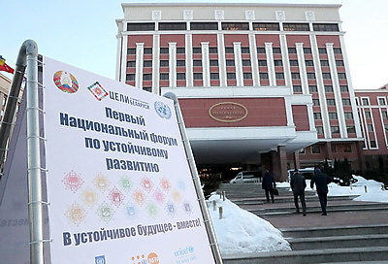 | Первый Национальный форум по устойчивому развитию открылся в Минске  Першы Нацыянальны форум па ўстойлівым развіцці адкрыўся ў Мінску
http://gate.belta.by/photoRG.nsf/ALL/225559,01/$File/225559-01.jpg?OpenElement

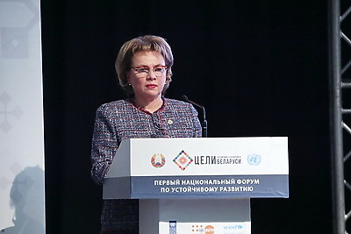 | Выступает Марианна Щеткина  Выступае Мар'яна Шчоткіна
http://gate.belta.by/photoRG.nsf/ALL/225559,25/$File/225559-25.JPG?OpenElement

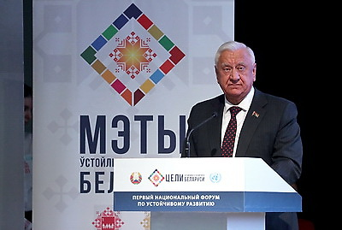 | Выступает Михаил Мясникович  Выступае Міхаіл Мясніковіч
http://gate.belta.by/photoRG.nsf/ALL/225559,23/$File/225559-23.jpg?OpenElement

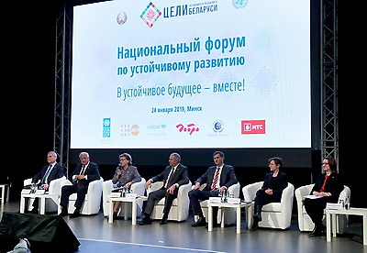 | Во время работы форума  У час работы форуму
http://gate.belta.by/photoRG.nsf/ALL/225559,13/$File/225559-13.JPG?OpenElement

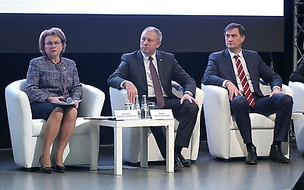 | Во время работы форума  У час работы форуму
http://gate.belta.by/photoRG.nsf/ALL/225559,24/$File/225559-24.JPG?OpenElement

Все полноразмерные фотографии можно скачать по ссылке:
http://gate.belta.by/photorg.nsf/$$ViewTemplate%20for%20lkDocs?ReadForm

Мнения
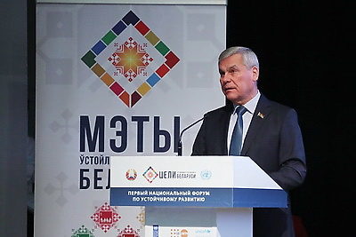

Владимир Андрейченко, председатель Палаты представителей:
"Наличие гражданского мира, отсутствие конфликтов на национальной и конфессиональной основе - важнейшие показатели консолидации белорусского общества, возросшего уровня его правовой, экономической культуры. И сегодня это наш ключевой ресурс устойчивого развития. Чтобы Беларусь и дальше продолжала динамично развиваться, очень важно сохранить сплоченность нации и доверие народа к власти. Наши приоритеты остаются неизменными: обеспечение независимости, социальной стабильности, безопасности, достойного качества жизни белорусов".

Уладзімір Андрэйчанка, старшыня Палаты прадстаўнікоў:
"Наяўнасць грамадзянскага міру, адсутнасць канфліктаў на нацыянальнай і канфесійнай аснове - важнейшыя паказчыкі кансалідацыі беларускага грамадства, высокага ўзроўню яго прававой, эканамічнай культуры. І сёння гэта наш ключавы рэсурс устойлівага развіцця. Каб Беларусь і далей працягвала дынамічна развівацца, вельмі важна захаваць згуртаванасць нацыі і давер народа да ўлады. Нашы прыярытэты застаюцца нязменнымі: забеспячэнне незалежнасці, сацыяльнай стабільнасці, бяспекі, дастойнай якасці жыцця беларусаў".

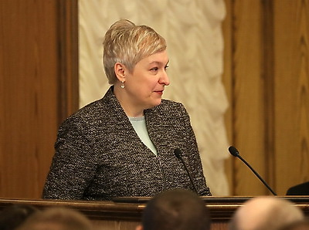

Инна Медведева, председатель Национального статистического комитета:
"Сегодня мы презентуем национальную платформу предоставления отчетности по Целям устойчивого развития. Она находится на сайте Белстата в общем доступе. Это 255 показателей, которые выбраны национальными для Республики Беларусь, по некоторым с органами госуправления уже отработаны целевые показатели, с помощью которых будет отслеживаться выполнение тех или иных задач. Эта платформа предоставит возможность органам госуправления принимать правильные управленческие решения при выработке и реализации госпрограмм".

Іна Мядзведзева, старшыня Нацыянальнага статыстычнага камітэта:
"Сёння мы прэзентуем нацыянальную платформу прадастаўлення справаздачнасці па Мэтах устойлівага развіцця. Яна знаходзіцца на сайце Белстата ў агульным доступе. Гэта 255 паказчыкаў, якія выбраны нацыянальнымі для Рэспублікі Беларусь, па некаторых з органамі дзяржкіравання ўжо адпрацаваны мэтавыя паказчыкі, з дапамогай якіх будзе адсочвацца выкананне тых ці іншых задач. Гэта платформа прадаставіць магчымасць органам дзяржкіравання прымаць правільныя кіраўніцкія рашэнні пры выпрацоўцы і рэалізацыі дзяржпраграм".

Инфографика

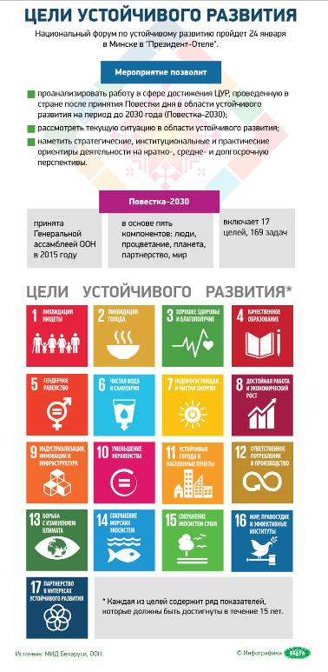

http://gate.belta.by/photoRG.nsf/ALL/225557,01/$File/225557-01.jpg?OpenElement

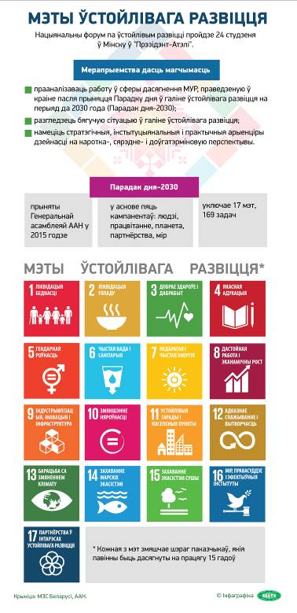

http://gate.belta.by/photoRG.nsf/ALL/225557,02/$File/225557-02.jpg?OpenElement

